- Phương tiện : Tàu cao tốc chất lượng cao máy lạnh 24h
- Thời gian: 2 ngày 1 đêm
- Ngày khởi hành: RG_LS 8h00 ; LS_RG 14h20

NGÀY 1: CÂY DỪA NẰM – LẶN NGẮM SAN HÔ  Buổi sáng:  - 07h00: HĐV đón đoàn tại cảng dùng điểm tâm sáng.  - 07h40: HDV làm thu tục đưa quý khách lên tàu khởi hành Hòn Sơn chuyến 08h00 – Giờ khởi hành có thể thay đổi theo lịch của hãng tàu.  - 08h20: Tàu cặp cảng Hòn Sơn, HDV sẽ đón quý khách đến khách sạn gửi đồ hoặc nhận phòng nghỉ ngơi nếu phòng còn trống..  - 08h30: HDV sẽ dẫn đoàn đi tham quan và khám phá Hòn Sơn tại các điểm: Thất Cao Đài, Bãi Cây Dừa Nằm , Bãi Bàng (Quý khách có thể mang theo đồ bơi nếu muốn tắm biển) , Bãi Bấc.  .Buổi trưa:  - 11h00 Đoàn quay về dùng cơm trưa, tại đây quý khách sẽ được thưởng thức những món ăn được chế biến từ hải sản tươi sống theo khẩu vị miền nam rất đậm đà sẽ làm hài lòng quý khách.  - Sau khi ăn cơm xong quý khách về lại phòng để nghỉ ngơ lấy lại sức khỏe để chiều khám phá Hòn Sơn.  - 14:00: HDV đưa đoàn khám phá Dinh Cá Ông.  - 14:30: Đoàn di chuyển lên tàu trải nghiệm câu cá giữa biển khơi.  - 16h00: Đoàn tham gia trải nghiệm lặn ngăm san hô & bắt Nhum.  16h30: Đoàn về lại nhà nghỉ chuẩn bị cho tiệc BBQ hải sản.  Buổi tối:  - 18h00 Quý khách THƯỞNG THỨC TIỆC BBQ nướng trên bãi biển. Sau đó quý khách tự do khám phá Chợ Đêm Hòn Sơn. | (Ăn 3 bữa)  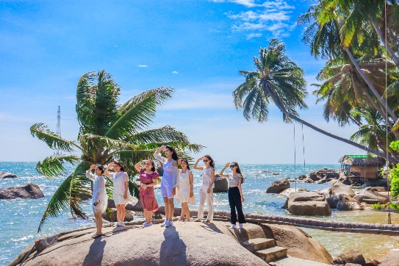  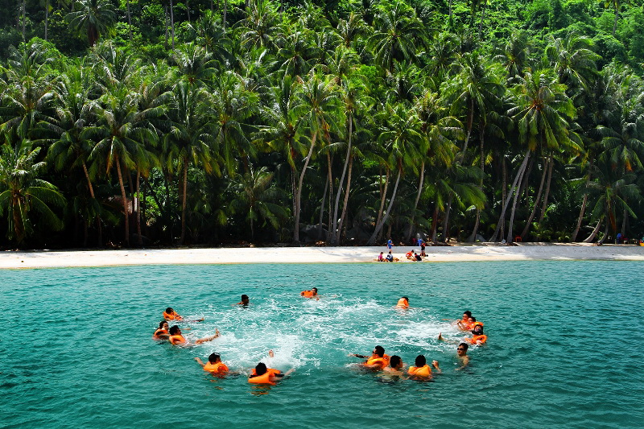  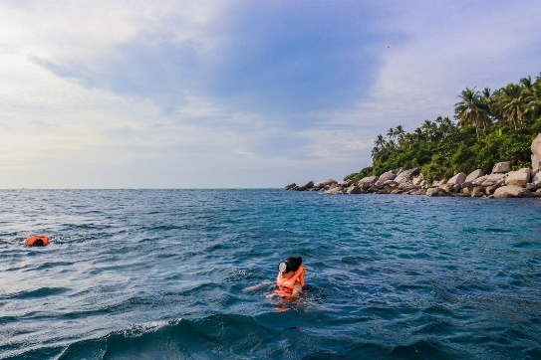
NGÀY 2: CHINH PHỤC ĐỈNH NÚI MA THIÊN LÃNH  Buổi sáng:  - Quý khách có thể thức sớm để ngắm nhìn ánh bình minh trên đảo, hòa mình vào cảnh sắc thiên nhiên, cuộc sống thường ngày của người dân trên đảo.  - 6h30 Đoàn dùng bữa sáng với những món đặc trưng của Đảo.  - 7h30 Đoàn bắt đầu hành trình chinh phục đỉnh núi Ma Thiên Lãnh.  - 11h00 : Đoàn về nhà nghỉ làm thủ tục trả phòng và chuẩn bị cơm trưa.  - Buổi trưa:  - 11h45: Đoàn dùng cơm trưa theo lịch trình.  - 13h00: HDV đưa đoàn đi mua hải sản về làm quà  - 14h00: Đoàn di chuyển ra cảng lên tàu cao tốc trở về Rạch Giá. HDV chia tay đoàn và hẹn gặp lại. | (Ăn 2 bữa)  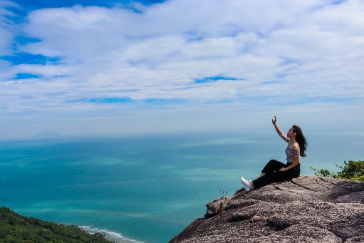

GIÁ TOUR BAO GỒM
- Vận Chuyển: Tàu cao tốc máy lạnh.
- Khách Sạn: Khách sạn homestay: phòng 02 – 04/ khách/ phòng.
- Ăn uống: Các bữa ăn theo chương trình: 2 bữa phụ (ăn sáng); 3 bữa chính (ăn trưa, chiều), món ăn các bữa chính bên dưới chỉ tham khảo, thực tế sẽ linh động phụ thuộc vào hải sản trong ngày mà ngư dân trên đảo đánh bắt được.
- HDV: Hướng dẫn viên tiếng việt suốt tuyến.
- Tham quan: Xe tham quan + Phí tham quan theo chương trình.
- Phục vụ: khăn lạnh + Nước tinh khiết aquafina 01 chai 0.5 lít/ khách/ ngày.
- Quà tặng: Nón du lịch.
- Bảo hiểm du lịch: mức tối đa 20.000.000 đồng/người/trường hợp.

Thực đơn trưa ngày 1:  Lẩu chua cá Bớp/ Cá mú  Mực xào chua ngọt  Cá chiên chiên/ sốt cà  Gỏi cá Cơm/ Cá cơm chiên bột  Cơm trắng  Món tránh miệng & Trà đá | Thực đơn tối ngày 1: TIỆC BBQ  Cơm chiên hải sản  Cá nướng rau sống bánh tráng  Sò vẹo/ Hàu gai nướng mỡ hành  Tôm biển nướng  Ghẹ hấp  Mực nướng satế  Nhum nướng mỡ hành  Sò tộ nướng mỡ hành  Món tránh miệng & Trà đá

Thực đơn sáng ngày 2  Hủ tiếu, mì, hải sản/ Bún nghệ Hòn Sơn | Thực trưa ngày 2:  Lẩu ngọt hải sản  Mực xào chua ngọt  Tôm chiên bột/Trứng chiên  Cá kho tộ  Cơm trắng  Món tránh miệng & Trà đá

GIÁ TOUR KHÔNG BAO GỒM
- Ăn uống ngoài chương trình
- Chi phí cá nhân khác: giặt là, Đồ uống trong bữa ăn , tham quan ngoài chương trình
- Tip cho HDV và lái xe.
GIÁ TOUR TRẺ EM
- Trẻ em từ 12 tuổi trở lên mua 01 vé.
- Trẻ em từ 06 đến 11 tuổi mua: 70% giá vé
- Trẻ em từ 05 tuổi trở xuống: không tính vé, gia đình tự lo. Nhưng 02 người lớn (1 gia đình) chỉ được kèm 01 trẻ em, nếu trẻ em đi kèm nhiều hơn thì từ em thứ 02 trở lên phải mua 70% vé. (Tiêu chuẩn 70% vé: được 01 suất ăn + 01 ghế ngồi trên tàu).
Lưu ý khi đi tour:
- Quý khách vui lòng mang theo giấy tờ tùy thân bản chính (đối với khách Việt Nam là CMND và Passport đối với Kiều Bào & ngoại quốc).
- Dịch vụ lưu trú trên đảo khá đơn giản, chỉ đáp ứng nhu cầu tối thiểu trong sinh hoạt hằng ngày.
- Một số thứ tự và chi tiết chương trình có thể được sắp xếp cho phù hợp với tình hình khách quan (thời tiết, giao thông…) nhưng vẫn đảm bảo đầy đủ.

HONSONGO - KÍNH CHÚC QUÝ KHÁCH MỘT CHUYẾN ĐI THÚ VỊ !

